Муниципальное бюджетное дошкольное образовательное учреждение детский сад №9

Дидактическая игра
«Сложи снежинку»

Воспитатель: Суханова Марина Михайловна

Тверь 2019

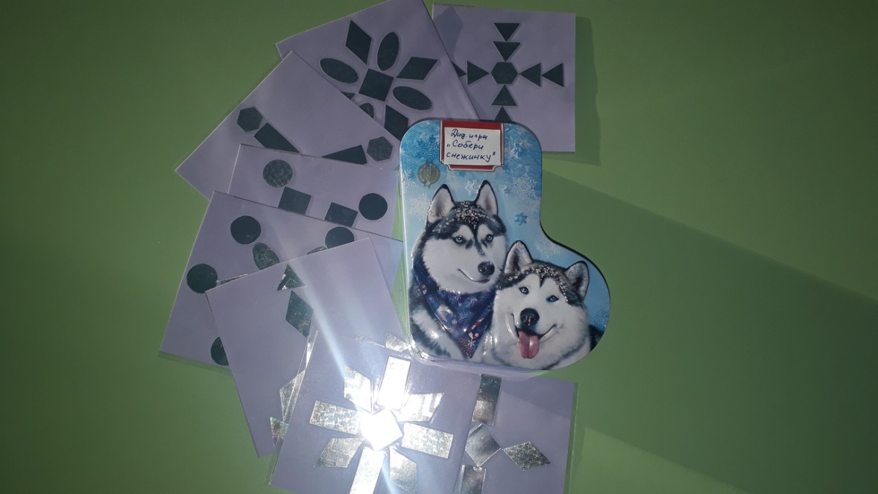

Цель: Закреплять у детей представление о геометрических фигурах; различать и называть геометрические фигуры. Развивать внимание, мышление, воображение, усидчивость.
Ход игры: Совместно с детьми вырезаем геометрические фигуры из цветного картона. Затем детям предлагается составить снежинку по шаблону (карточке с изображением снежинки) или придумать свой вариант. Из фигур можно выкладывать не только снежинки, но и любые другие предметы: паровозики, дома или целые сюжетные картинки. В такую игру можно играть как одному ребенку, так и группе детей.
«Сложи снежинку»
Хочу рассказать вам об игре для деток дошкольного возраста, которая поможет вашему малышу развить произвольное внимание, зрительное восприятие, образное мышление и память, а еще закрепить названия всех геометрических фигур.
Способы игры:
Следует рассмотреть с малышом снежинку, рассказать ему из какого количества геометрических фигур она состоит, как они называются.
Предложите ребенку самому выложить такую же картинку из геометрических фигур. Делая все постепенно, сначала пусть ребенок выкладывает свою снежинку на карточку, потом рядом с картинкой, ну и в итоге, пусть ребенок попробует сложить фигуру по памяти.
Можно показать ребенку карточку и попросить запомнить фигуры, которые использовались в изображении.
Сделайте задание на внимательность. Сложите узор сами, при этом сделав одну ошибку. Заметит ли ее ваш малыш?
